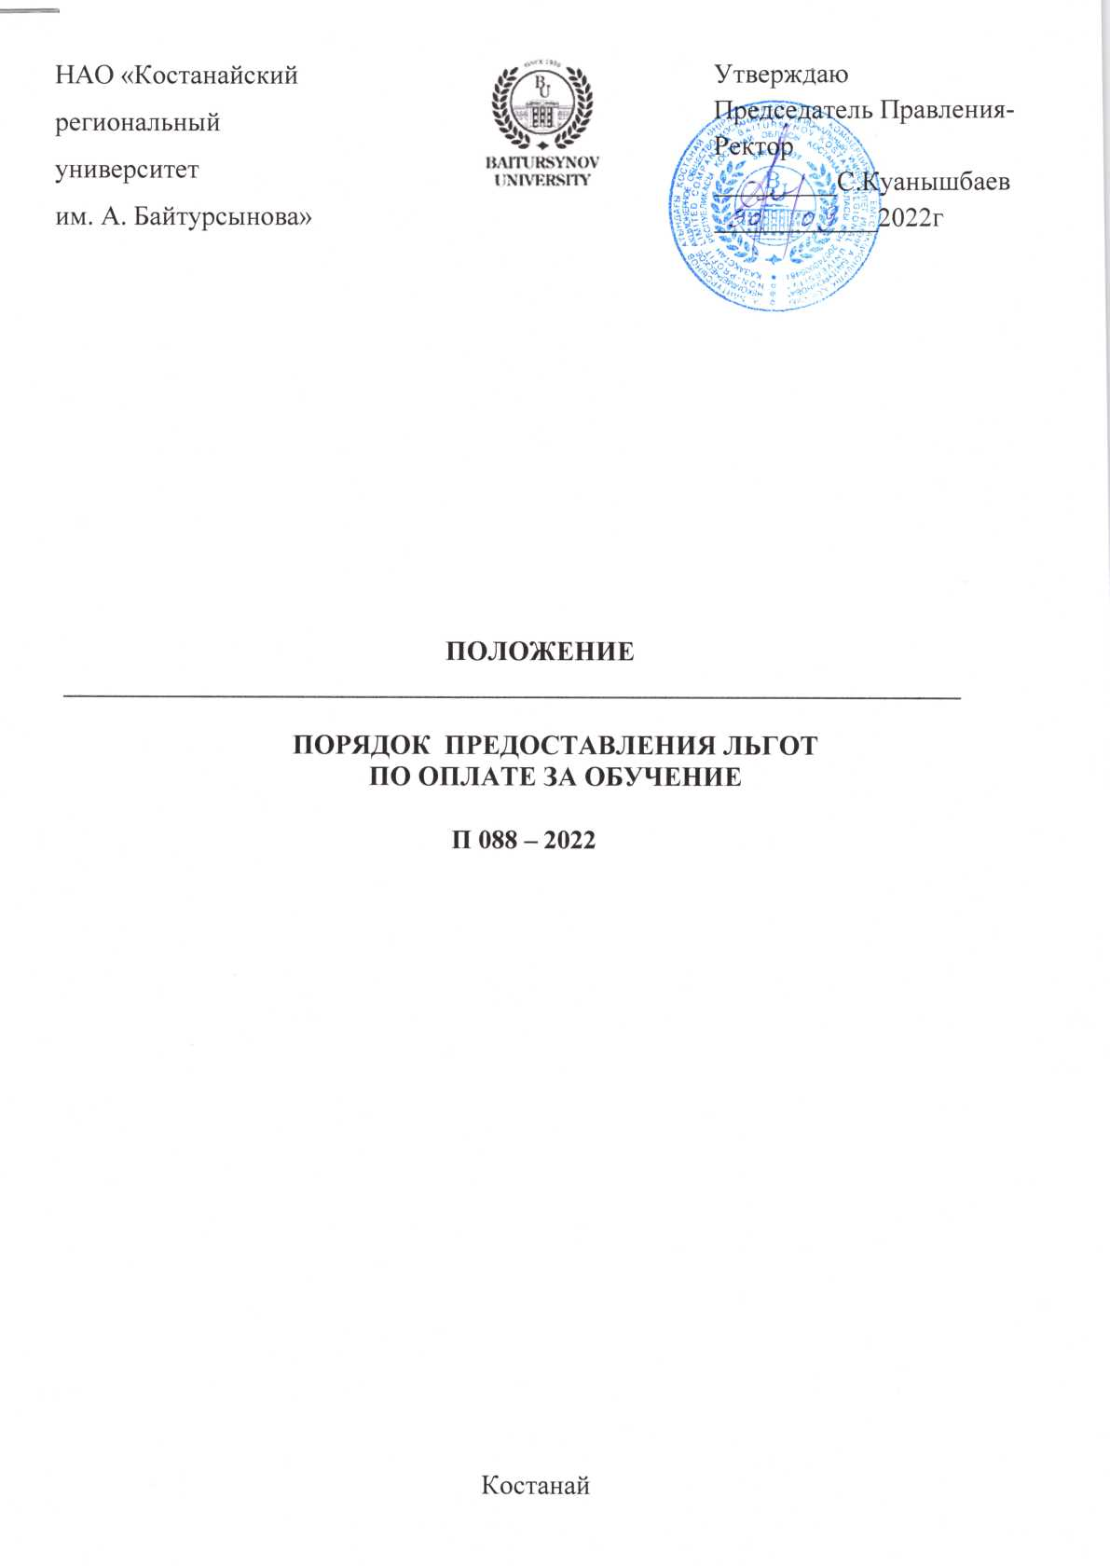

|  |  |  |
| --- | --- | --- |
| НАО «Костанайский  региональный  университет  им. А. Байтурсынова» | Описание: Герб КРУ Байтурсынова | Утверждаю  Председатель Правления-  Ректор  _________С.Куанышбаев  ____________2022г |

**ПОЛОЖЕНИЕ**



**ПОРЯДОК ПРЕДОСТАВЛЕНИЯ ЛЬГОТ**

**ПО ОПЛАТЕ ЗА ОБУЧЕНИЕ**

**П 088 – 2022**

Костанай

**Предисловие**

**1 РАЗРАБОТАНО** Офисом регистратора

**2 ВНЕСЕНО** Управлением по воспитательной работе

**3 УТВЕРЖДЕНО И ВВЕДЕНО В ДЕЙСТВЕИЕ** решением Ученого совета от «30» сентября 2022 года, протокол №12.

**4. РАЗРАБОТЧИКИ**:

Е.Исакаев – проректор по академическим вопросам, кандидат биологических наук;

Н.Божевольная – и.о. начальника Офиса Регистратора, магистр естественных наук

1. **ЭКСПЕРТЫ:**

Б.Калаков – и.о. директора инженерно-технического института, кандидат технических наук;

Г.Беркенова – и.о. начальника управления по воспитательной работе, кандидат педагогических наук;

А.Айдналиева – и.о. начальника юридического отдела и госзакупок.

**6 ПЕРИОДИЧНОСТЬ ПРОВЕРКИ** 3 года

**ВВЕДЕНО** взамен П 010 – 2021 Положение. Порядок предоставления льгот по оплате за обучение

Настоящее положение не может быть полностью или частично воспроизведено, тиражировано и распространено без разрешения Председателя Правления - ректора НАО «Костанайский региональный университет имени А.Байтурсынова».

© Костанайский региональный университет

имени А.Байтурсынова, 2022

**Содержание**

1. Область применения ……………………………………………………………..….4

2. Нормативные ссылки ………………………………………………………………..4

3. Обозначения и сокращения………………………………………………………… 4

4. Ответственность и полномочия……………………………………………………..4

5. Льготы по оплате за обучение……………………………………………………… 5

6. Порядок присуждения скидок по оплате за обучение…………………………….7

7.Согласование, хранение и рассылка…………………………………………….........8

**Глава 1. Область применения**

1. Настоящее Положение определяет порядок, виды, сроки и условия предоставления льгот по оплате за обучение лицам, обучающимся по программам высшего и послевузовского образования в НАО «Костанайский региональный университет имени А.Байтурсынова» с целью оказания социальной поддержки и усиления их мотивации к достижению высоких результатов в учебно-воспитательной и научной деятельности.

2. Положение действует в пределах НАО «Костанайский региональный университет имени А. Байтурсынова» с момента утверждения Ученым советом.

**Глава 2. Нормативные ссылки**

1. В настоящем Положении использованы ссылки на следующие нормативные документы:
2. Устав НАО «Костанайский региональный университет им. А.Байтурсынова» утвержден приказом Председателя Комитета государственного имущества и приватизации Министерства финансов Республики Казахстан от «05» июня 2020 года, № 350;

2) Коллективный договор на 2021-2023 гг., заключенный между администрацией и трудовым коллективом КРУ имени А.Байтурсынова. (зарегистрирован в управлении по инспекции труда акимата Костанайской области под № 668 от 19.05.2021года)

**Глава 3. Определения и сокращения**

1. В настоящем Положении используются следующие термины с соответствующими определениями и сокращения:
   1. НАО КРУ имени А.Байтурсынова или Университет – Некоммерческое акционерное общество «Костанайский региональный университет имени А.Байтурсынова»;
   2. Комиссия – комиссия по организации и проведению конкурса по присуждению образовательного гранта или льгот по оплате за обучение;
   3. Кандидат – лицо, обучающееся в Университете и претендующее на присуждение льготы по оплате за обучение;
   4. КД – коллективный договор.

**Глава 4. Ответственность и полномочия**

5. **Управление по воспитательной работе**:

1) формирует состав комиссии по предоставлению скидок по оплате за обучение, готовит представление на приказ о составе комиссии в начале учебного года и передает представление в отдел по управлению персоналом для издания приказа;

2) организует прием документов от претендентов на скидки по оплате за обучение, формирует сводную таблицу с данными претендентов и передает документы и сводную таблицу в Офис Регистратора.

6. **Офис регистратора**:

1) рассылает Положение на согласование экспертам;

2) выносит на Ученый совет согласованный проект Положения;

3) размещает объявление на сайте университета о приеме заявлений от кандидатов на скидки;

4) организует заседание Комиссии;

5) готовит справку о результатах заседания Комиссии и выносит на утверждение Ученого совета;

6) готовит представление на приказы «О предоставлении скидок по оплате за обучение», «О лишении скидок по оплате за обучение».

7.**Управление науки и коммерциализации**:

1) готовит информацию о выполнении индивидуального учебного плана работы докторанта – кандидата на скидку «АСАР».

8. **Комиссия** рассматривает заявления кандидатов и проверяет их документы на предмет выполнения всех условий для предоставления льготы.

9. **Ученый совет** выносит решение о присуждении / лишении скидки, на основании которого издается приказ Председателя Правления - ректора Университета.

**Глава 5. Льготы по оплате за обучение**

10. Скидка **«ҚАМҚОР»** - 100% или 40% скидка на весь период обучения предоставляется студентам очной формы, обучающимся на платной основе, поступившим на базе общего среднего образования и выполнившим академические условия скидки.

1) **100% скидка на оплату за обучение** предоставляется студентам, относящимся к категориям «сироты» и оставшиеся без попечения родителей (воспитанники детских домов и интернатов, находящиеся на попечении опекунов) до достижения ими возраста 23 лет;

2) **40% скидка на оплату за обучение** предоставляется студентам, относящимся к категории «инвалиды I, II группы», «инвалиды детства», а также обучающимся, у которых оба родителя инвалиды (I, II группы).

**Академические условия скидки «ҚАМҚОР»:**

1. если по результатам сессии обладатель скидки получил оценку «неудовлетворительно», то он лишается скидки на следующий семестр, а также самостоятельно оплачивает повторное обучение по дисциплине;
2. скидка может быть возобновлена по заявлению студента в следующем семестре после сессии с положительными результатами;
3. студентам первого курса в первом семестре скидка предоставляется без учета академических результатов.

**Необходимые документы для получения скидки «ҚАМҚОР»:**

**-** заявление кандидата с перечнем прилагаемых документов;

- ксерокопия удостоверения личности;

- документ, подтверждающий статус «сироты» / «инвалида I, II группы»/ «инвалиды детства»/ родителей- инвалидов (I, II группы);

- транскрипт (кроме студентов первого курса первого семестра).

11. Скидка **«КӨМЕК»** - 15% скидка на весь период обучения предоставляется студентам очной формы, обучающимся на платной основе, поступившим на базе общего среднего образования, которые являются лицами из одной семьи, выполнившими академические условия скидки (п. 13).

Студенты первого курса подают заявление в начале учебного года. В первом семестре первокурсникам скидка не присуждается. Предоставление скидки производится после экзаменационной сессии первого семестра с учетом ее результатов.

**Необходимые документы для получения скидки «КӨМЕК»:**

**-** заявление кандидата с указанием родственных связей второго представителя семьи, его образовательной программы, курса и перечня прилагаемых документов;

- ксерокопия удостоверения личности;

- ксерокопия свидетельства о рождении;

- транскрипт (кроме студентов первого курса первого семестра).

12. Скидка **«ЖӘРДЕМ»** - 50% скидка на весь период обучения предоставляется студентам очной формы, обучающимся на платной основе, поступившим на базе общего среднего образования и получающим первое высшее образование, являющимся детьми работников Университета, проработавших непрерывно не менее 5 лет.

Данная скидка устанавливается в соответствии с пунктом 89 Коллективного договора и при выполнении кандидатом академических условий скидки.

**Необходимые документы для получения скидки «ЖӘРДЕМ»:**

**-** заявление кандидата с указанием должности родителя, работающего в университете и перечня прилагаемых документов;

- справка с места работы родителя, работающего в университете;

- ксерокопия удостоверения личности;

- ксерокопия свидетельства о рождении;

- транскрипт (кроме студентов первого курса первого семестра).

13. **Академические условия скидок «КӨМЕК» и «ЖӘРДЕМ»:**

1. кандидат должен учиться на оценки «хорошо» и «отлично»;
2. если по результатам зимней сессии обладатель скидки получил оценку «удовлетворительно» или «неудовлетворительно», то он лишается скидки на следующий семестр и должен оплатить этот период обучения. Сумма оплаты рассчитывается исходя из объема кредитов, осваиваемых в семестре;
3. если по результатам летней сессии обладатель скидки получил оценку «удовлетворительно» или «неудовлетворительно», то он лишается скидки на следующий учебный год и должен оплатить этот период обучения. Сумма оплаты рассчитывается исходя из объема кредитов, осваиваемых в учебном году
4. скидка может быть возобновлена по заявлению студента в следующем учебном году, если летнюю сессию студент сдал на «хорошо» и «отлично»;

14. Скидка **«АСАР»** - 100% скидка на оплату на весь период обучения предоставляется лицам, проработавшим в Университете не менее 3 лет непрерывно и поступившим в докторантуру Университета с условием заключения договора отработать в Университете не менее 5 лет после окончания докторантуры.

15. Скидка «АСАР» требует подтверждения после каждого учебного года выполнения индивидуального плана работы докторанта (ИПРД) с предоставлением в установленные сроки сведений о выполнении ИПРД в управление науки и послевузовского образования. Данная скидка устанавливается в соответствии с пунктом 89 Коллективного договора.

**Необходимые документы для получения скидки «АСАР»:**

**-** заявление кандидата с визой начальника управления науки и коммерциализации, подтверждающей выполнение ИПРД и указанием перечня прилагаемых документов;

- ксерокопия удостоверения личности;

- транскрипт (кроме докторантов первого курса первого семестра).

**Глава 6. Порядок предоставления скидок по оплате за обучение**

16. Обучающиеся университета могут претендовать или быть обладателями только одного вида скидки на оплату за обучение.

17. Скидка на оплату за обучение предоставляется на основании заявления Кандидата, с обязательным утверждением Ученого совета.

18. Заявления на участие в конкурсе по предоставлению скидки по оплате за обучение подаются в начале учебного года. Срок подачи заявлений указывается в объявлении на официальном сайте университета.

19. Заявление с ксерокопиями подтверждающих документов Кандидат подает в управление по воспитательной работе.

20. Управление по воспитательной работе формирует сводную таблицу с данными Кандидатов, и передает ее в Офис Регистратора вместе с пакетом документов Кандидатов.

21. Офис регистратора организует заседание Комиссии. Срок рассмотрения заявлений Комиссией – не более двух недель с момента завершения приема заявлений.

22. Обладатель лишается скидки по оплате за обучение в следующих случаях:

1. нарушение Устава, правил внутреннего распорядка Университета;
2. невыполнение академических условий скидки;
3. при переходе на государственный образовательный грант.

23. Обладатель скидки по оплате за обучение может претендовать на получение государственного образовательного гранта.

24. Решение Комиссии по предоставлению льгот по оплате за обучение рассматривается на заседании Ученого совета.

25. Предоставление и лишение скидок по оплате за обучение производится приказом Председателя Правления - ректора Университета на основании решения Ученого совета.

26. По всем вопросам относительно предоставления скидок, не регламентированным в данном Положении, решения принимаются на заседании Ученого совета

**Глава 7. Согласование, хранение и рассылка**

27. Проект Положения согласовывается с экспертами и начальником отдела документационного обеспечения, что оформляется в «Листе согласования». Лист согласования хранится вместе с подлинником документа.

28. Рассылку проекта настоящего Положения экспертам, указанным в предисловии, осуществляет Офис Регистратора.

29. Ответственность за передачу настоящего Положения (оригинала) на хранение в отдел документационного обеспечения несут разработчики.

30. Рабочие экземпляры настоящего Положения рассылаются отделом документационного обеспечения проректорам, директорам институтов, заведующим кафедрами, начальнику Офиса Регистратора, начальнику управления по воспитательной работе.